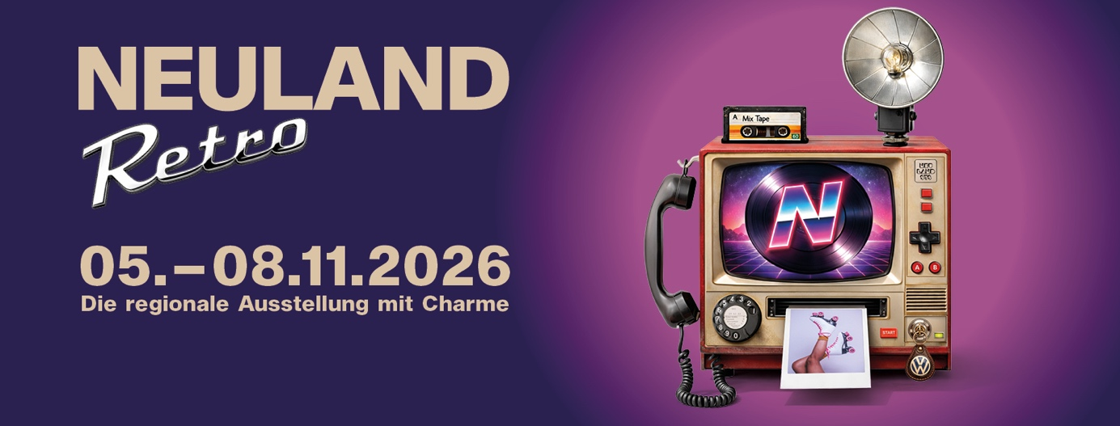

Medienmitteilung / Thun, 14. Oktober 2026

NEULAND 2026 in Thun: Die gute alte Zeit zum Anfassen
«Früher war alles besser.» Ob das tatsächlich stimmt, sei dahingestellt. Sicher ist: Vieles von früher weckt Erinnerungen, erzählt Geschichten und begeistert bis heute. Genau dieses Lebensgefühl holt die 29. NEULAND vom 5. bis 8. November 2026 auf das Thun-Expo-Areal. Unter dem Motto «Retro – Die gute alte Zeit zum Anfassen» lädt die regionale Ausstellung mit Charme zu einer Reise in vergangene Zeiten ein.
Über 130 Ausstellende präsentieren während vier Tagen ihre Produkte, Dienstleistungen und kreativen Ideen. Damit sind es etwas weniger als im Vorjahr, was insbesondere auf den Wegfall des bisherigen Craft Beer Festivals zurückzuführen ist. Bierliebhaberinnen und Bierliebhaber kommen dennoch auf ihre Rechnung: Vier Brauereien sowie der Thuner Homebrew Club sind mit eigenen Ständen vertreten und schenken Spezialitäten aus ihrem vielfältigen Biersortiment aus.
Die NEULAND bleibt damit ein beliebter Treffpunkt für Gewerbe, Handwerk und Genuss. Persönliche Begegnungen, regionale Vielfalt und die Möglichkeit, Neues zu entdecken und auszuprobieren, machen den besonderen Charme der Ausstellung aus. Auch der beliebte «Neuland-Märit» lädt wieder zum gemütlichen Flanieren und Einkaufen ein. Handgefertigte Kostbarkeiten, originelle Geschenkideen und weihnächtliche Dekorationen bieten reichlich Inspiration für die bevorstehende Adventszeit.
Originale, die Geschichten erzählen
Im Mittelpunkt der diesjährigen NEULAND steht die Sonderschau «Retro». Wobei der Begriff durchaus mit einem Augenzwinkern zu verstehen ist: Gezeigt werden nicht Dinge, die lediglich auf alt gemacht sind, sondern echte Stücke aus vergangenen Jahrzehnten – Möbel mit Geschichte, Autoklassiker, technische Geräte und Gerätschaften und vieles mehr, wie sie früher zum Alltag gehörten.

Da gibt es Technik mit Knöpfen, Hebeln und Wählscheiben statt Touchscreens und Sprachsteuerung. Automobile erinnern an Zeiten, in denen Assistenzsysteme noch Zukunftsmusik waren. Möbel und Alltagsgegenstände lassen Wohnwelten vergangener Jahrzehnte wieder aufleben. Traditionsfirmen und altes Handwerk zeigen zudem, wie früher gearbeitet und produziert wurde – und welches Wissen bis heute Bestand hat.

Dabei soll die Sonderschau keineswegs nur nostalgisch betrachtet werden. Anfassen ist ausdrücklich erlaubt. Die Besucherinnen und Besucher können ausprobieren, zuschauen, staunen und dazulernen. Für die einen dürfte dabei manches Wiedersehen mit persönlichen Erinnerungen verbunden sein, für die anderen wird es eine Entdeckungsreise in eine Zeit, die sie selbst nur aus Erzählungen kennen.

Wenn Erinnerungen plötzlich wieder lebendig werden
Gerade darin liegt der Reiz der Sonderschau: Ein vertrautes Geräusch, ein Gegenstand aus dem Elternhaus oder ein Auto, das einst das Strassenbild prägte, kann unvermittelt Erinnerungen wachrufen. Gleichzeitig zeigt «Retro», wie stark sich Alltag, Technik und Design innerhalb weniger Jahrzehnte verändert haben.

Die 29. NEULAND verbindet damit Vergangenheit und Gegenwart: Das Gute von früher hat seinen Charme nicht verloren – und manches alte Stück beweist eindrücklich, dass Langlebigkeit, handwerkliche Qualität und gutes Design zeitlos sein können.

Und vielleicht verlässt am Ende die eine oder der andere die Sonderschau mit einem Schmunzeln und der Erkenntnis: Früher war zwar nicht alles besser. Aber einiges war ziemlich gut.

29. NEULAND in Thun – Die regionale Ausstellung mit Charme
5. bis 8. November 2026
Thun-Expo, 3600 Thun (Eingang Seite Reitweg)

Öffnungszeiten:
Donnerstag bis Samstag 13.30 bis 21.00 Uhr
Sonntag 10.00 bis 18.00 Uhr

Restaurant «BEO-Stube» vom Donnerstab bis Samstag jeweils bis 22.30 Uhr;
am Sonntag bis 17.45 Uhr

Eintrittspreise (inkl. MWST):
Erwachsene CHF 8
Kinder (6 bis 15 Jahre) CHF 3

An der Sonderschau «Retro» beteiligte Unternehmen und Organisationen:
• Dakota Events, Dominique Durussel: Historisch eingerichtete Wohn-, Schlaf- und Kinderzimmer, Verkaufsbereich mit Vintage-Spielzeug zum Ausprobieren.
• Oberländer Autofreunde: Oldtimer und Autoklassiker aus vergangenen Jahrzenten.
• David Pfister: Technik von früher – vom Drehscheibentelefon über Röhrenfernseher und Kassettenrekorder bis zu Kameras und Plattenspielern.
• Le_Rolljulien: Rollschuhbereich zum Ausbereich und Selberfahren.
• Atelier Gross & Klein: Siebdruck und historische Werbetechnik zum Kennenlernen und Selbermachen.
• Retrowerkstatt.ch, Daniel Chavanne: Klassische Rennvelos zum Entdecken, Anfassen und Selberschrauben.

Weitere Informationen finden Sie auf der Website: www.neuland-beo.ch

Kontakt und weitere Informationen:
Fabian Zürcher, Projektleiter Neuland, Thun-Expo Genossenschaft, Mittlere Strasse 27, 3600 Thun
Telefon 033 225 11 20, info@thun-expo.ch

